

CAMPANIA
“Să cunoaștem, să prevenim, să protejăm - pentru siguranța îngrijirii sănătății mamei și nou-născutului!”
Analiza de situație
Septembrie 2021

Cuprins:
I. Date statistice la nivel european, național și județean privind nivelul și dinamica fenomenului….1
II. Date cu rezultate relevante din studii naționale, europene și internaționale…………………….18
III. Analiza grupurilor populaționale afectate, identificarea grupurilor țintă………………………19

- Date statistice la nivel european, național și județean privind nivelul și dinamica fenomenului

Sarcina şi naşterea sunt fenomene naturale și de dorit în viața fiecărei femei, prin care își realizează menirea biologică și socială. Sarcina este starea fiziologică a femeii plină de schimbări fizice şi psihice importante ce va culmina cu apariția unei noi vieți.
Starea de sănătate a mamei, felul în care decurge sarcina și nașterea pot fi un indicator important pentru sănătatea viitorului nou-născut.
Siguranța pacientului este definită ca fiind prevenirea erorilor de practică medicală și a efectelor adeverse asociate îngrijirilor de sănătate. Extrapolând, siguranța mamei și a bebelușului depind de capacitatea de a preveni și diminua orice risc asociat asistenței medicale, pentru o sarcină și o naștere sănătoasă.
Sănătatea mamei și a nou-născutului sunt importante și nu trebuie să fie condiționate de factorii socio-economici sau de condițiile de viață. Îmbunătățirea calității asistenței medicale poate reduce considerabil numărul de decese la sugari.
În această direcție, Organizația Mondială a Sănătății a realizat un ghid cu recomandări privind îngrijirea prenatală care surprind natura complexă a problemelor legate de asistența medicală prenatală și acordă astfel prioritate sănătății și bunăstării mamei și nou-născutului.

La nivel European
Natalitatea
Natalitatea este un fenomen demografic, complex, de importanţă biologică, socială, politică, culturală, sanitară, legislativă, ce exprimă frecvenţa sau intensitatea naşterilor în cadrul unei populaţii sau subpopulaţii dintr‐un anumit teritoriu și o anumită perioadă de timp [1].
Conform graficului de mai jos, România prezenta în intervalul 2011-2020 o rată a natalității apropiată cu media UE înregistrand în intervalul 2015-2019 valori constant mai ridicate (peste 10‰), față de media blocului comunitar care a cunoscut scădere constantă a indicatorului (de la 10,1‰ în 2016 la 9,5‰ în 2019). În 2020 România înregistra o rată a natalității de 9,2‰, pentru UE nefiind disponibile date aferente anului respective (fig.1) [2].
Fig. 1 Dinamica ratei natalității la 1000 locuitori în România vs media UE în intervalul 2011-2020
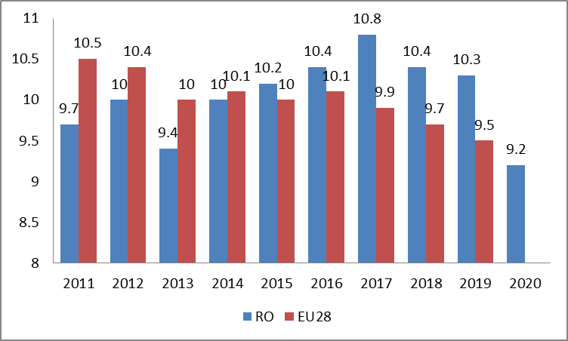
Mortalitate infantilă
Mortalitatea infantilă (0‐1 an) este un indicator important care oglindeşte atât starea socio-economică a unei populaţii, cât şi potențialul și profesionalismul personalului din sistemului sanitar.
În Europa, principalele cauze ale decesului în prima lună de viață a nou-născutului sunt anomaliile congenitale, prematuritatea și alte afecțiuni apărute în timpul sarcinii. Decesele după prima lună (mortalitate post-neonatală), au o gamă mai mare de cauze, cele mai frecvente fiind moartea subită a nou-născutului [3].

În intervalul 2010-2019, tendința mortalității infantile în UE a prezentat valori relativ constante (4 ‰ în 2010, 3,7‰ în 2014, 3,6‰ în 2017) în timp ce în România indicatorul a cunoscut scădere graduală semnificativă, țara noastră înregistrând în 2018 cea mai substanțială reducere (6‰) comparativ cu media UE (3,5‰). În 2019 mortalitatea infantilă în România înregistra 5,8‰, pentru blocul comunitar nefiind disponibile date aferente acelui an (fig. 2) [4].

Fig. 2 Dinamica mortalității infantile la 1000 născuți vii în România vs media UE în intervalul 2010-2019
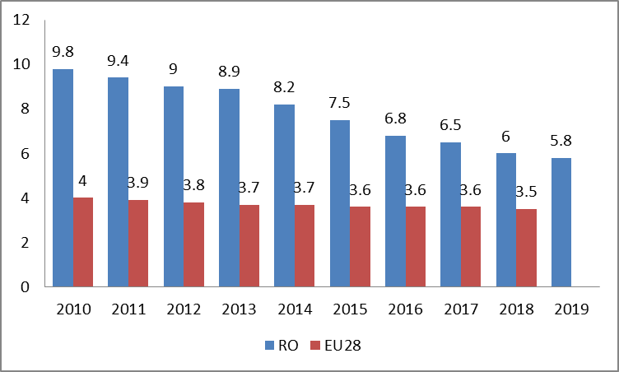

În ultimele decenii, toate țările europene au realizat progrese notabile în reducerea ratelor mortalității infantile. Media UE a scăzut de la peste 10 decese/1 000 de nașteri vii în 1990, la 3,4 decese în 2018. Reducerile ratelor mortalității infantile au fost deosebit de rapide în Bulgaria și România, convergând către media UE (fig. 3) [3].

Fig. 3 Tendințele mortalității infantile, la nivelul unor state membre UE 1990-2018
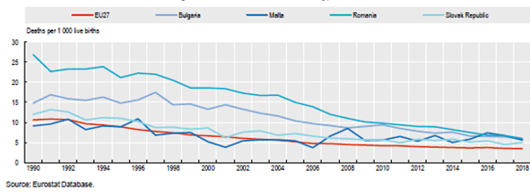

În privința mortalității (1-6) zile aceasta a cunoscut în intervalul 2011-2018 o serie de fluctuații, prezentând în România 2013 creștere semnificativă (30,64‰) față de media UE (22,79‰), diferența reducându-se semnificativ în 2016 când România a prezentat procent considerabil mai scăzut (24,66‰) comparativ cu media UE (21,58‰). În 2018, procentul înregistrat în România era ușor mai ridicat (24,92‰). Pentru intervalul 2017-2018 nu existau date privind media UE (fig. 4) [5].

Fig. 4 Tendința mortalității (1-6 zile) la 1000 născuți vii RO vs UE între anii 2011-2018
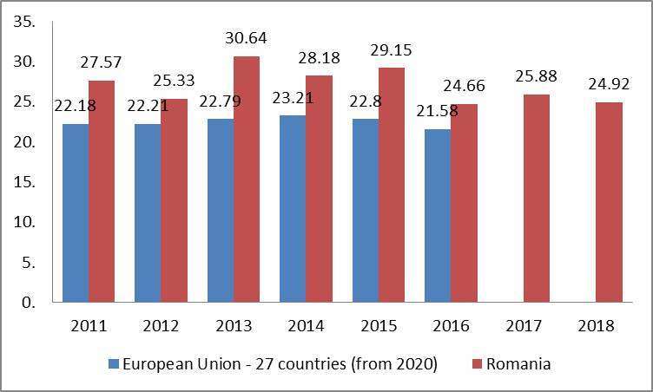

Mortalitatea infantilă este favorizată de o greutate mică la naștere datorită patologiei pe care aceasta poate să o inducă nou-născutului.

Greutate redusă la naștere
Principalii factori de risc pentru greutatea scăzută la naștere includ fumatul matern, consumul de alcool și nutriția deficitară în timpul sarcinii, indicele de masă corporală scăzut, statutul socio-economic mai scăzut, tratamentul de fertilizare in vitro și nașterile multiple, precum și vârsta maternă mai mare.
Greutatea redusă la naștere poate fi cauzată de o creștere fetală defectuoasă sau de naștere prematură. Sugarii cu greutate redusă la naștere prezintă un risc mai mare de a dezvolta patologii grave ce pot conduce chiar la deces și necesită o perioadă mai lungă de spitalizare. Procentul copiilor hipoponderali (cu o greutate mică la naștere) este de două ori mai mare în unele țări UE.
Există o variație geografică marcată care poate reflecta diferențe fiziologice la mame și bebeluși.
Astfel, țările baltice (Estonia 4,1%, Letonia 4,3% și Lituania 4,6%) și țările nordice (Finlanda 4,1 %, Suedia 4,2 % și Danemarca 4,8%) înregistrau cel mai mic procent de copii hipoponderali la naștere, în timp ce unele țări din Europa de Sud și de Est (Cipru și Grecia 9,6%, Bulgaria 9,2%, Portugalia 9,0%) înregistrau un procent mai mare [3].
Între 2010 și 2018, țări precum Austria și Republica Cehă au înregistrat reduceri substanțiale ale procentului de copii cu greutate mică la naștere, în timp ce în majoritatea celorlalte state această pondere a rămas destul de stabilă.
În 2018, în toate țările UE, 1 din 15 bebeluși (6,6%) cântăreau mai puțin de 2 500 de grame la naștere (fig. 5) [3].

Fig. 5 Procentul nou-născuților cu greutatea scăzută la naștere în UE și alte țări europene 2018 (sau cel mai apropiat an)
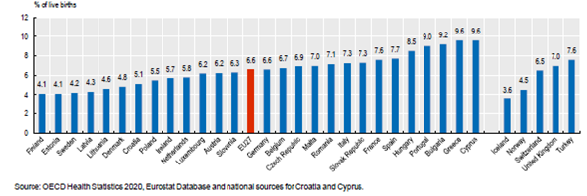
Dinamica privind procentul născuților vii cu greutate mai mică de 2500 g a prezentat în intervalul 2006-2015 atât în România cât și în UE o evoluție constantă, media înregistrată în țara noastră fiind ceva mai ridicată dacât cea din blocul comunitar (fig. 6) [4]

Fig. 6 Dinamica privind procentul născuților vii cu o greutate sub 2500 g la 100 născuți vii RO vs UE, 2006-2015
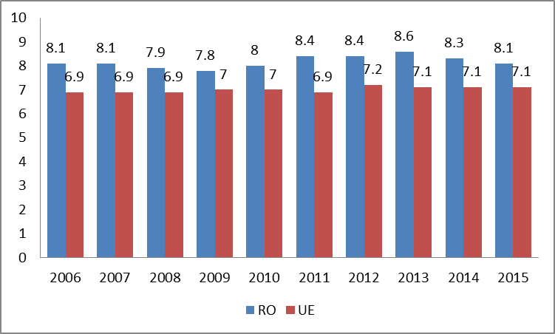

Mortalitate maternă
Deşi, în conformitate cu definiţiile OMS în vigoare, decesele prin risc obstetrical direct, risc obstetrical indirect sau prin avort se includ în calculul mortalităţii materne, nu toate ţările includ şi decesele prin risc indirect în calculul deceselor materne.
Dinamica intervalului 2006-2015 prezenta fluctuații mari în tendința evoluției mortalității materne în România, cu valori semnificativ crescute pe parcursul întregii perioade față de media UE. Cele mai mari diferențe s-au înregistrat în 2010 (24,3‰) și 2011 (25,48‰) când România a prezentat valori semnificativ crescute față de mediile înregistrate în UE (5,94‰, respectiv 5,23‰), în intervalul menționat. În 2012 si 2014, România a cunoscut o scădere substanțială a indicatorului(11,44‰, respectiv 12,27‰), dar în continuare mult mai ridicată decât media UE (4,51 ‰ respective 4,66‰).Comparativ cu anul anterior, în 2015, mortalitatea maternă înregistra în România creștere (13,67‰), pentru blocul comunitar nefiind disponibile date aferente anului respectiv (fig.7) [6].
Fig. 7 Mortalitate maternă la 1000 născuți vii în RO vs UE
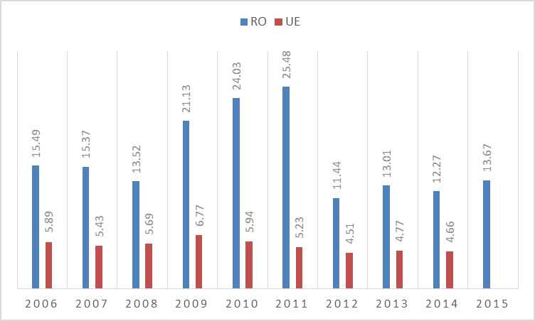
La nivel național
Natalitatea
Distribuția în profil teritorial a natalităţii, în anul 2019, nu era uniformă. Județul cu cea mai mică rată a natalității în 2019 a fost Caraș‐Severin (6.5 născuți vii ‰ loc.) și cea mai mare rată a natalității a fost înregistrată în județul Ilfov (10,5 născuți vii ‰ locuitori) (fig.8) [1].

Fig. 8 Rata natalității în România în anul 2019

În graficul de mai jos este reprezentată dinamica natalității în perioada 2010‐2019 pe total țară și medii. Cele mai mari rate ale natalității au fost înregistrate în mediul rural, toți anii înregistrând valori peste media pe țară. Cele mai mari diferențe între rural și urban au fost în anul 2012 (0,9 născuți vii ‰ locuitori), iar cele mai mici în anii 2015 și 2010, 0,5 născuți vii ‰ locuitori. Cea mai mică valoare a ratei natalității în perioada 2010‐2019 a fost în urban în anul 2019 (8,2 născuți vii ‰ locuitori), iar cea mai mare a fost în rural în 2013 (10,0 născuți vii ‰ locuitori) (fig.9).

Fig. 9 Dinamica natalității pe medii în România în anii 2010‐2019

În ceea ce privește rata natalității pe regiuni în perioada 2010‐2019 și comparativ 2019 cu 2010 (ilustrată în graficul de mai jos), se observă zonele unde rata natalității a scăzut îngrijorător cum este zona de Sud‐ Est (a scăzut cu 1,6‰ locuitori, de la 9,2 născuți vii ‰ locuitori în 2010 la 7,6 născuți vii ‰ locuitori în 2019), zona de Sud‐ Muntenia (a scăzut cu 1,2‰ locuitori, de la 9,1 născuți vii ‰ locuitori în 2010 la 7,9 născuți vii ‰ locuitori în 2019) și zona Nord‐Est (a scăzut cu 1,2‰ locuitori, de la 10,0 născuți vii ‰ locuitori în 2009 la 8,8 născuți vii ‰ locuitori în 2019) (fig.10) [1].

Fig.10 Dinamica natalității pe regiuni în România în anii 2010‐2019

Macroregiunile cu cele mai mici rate de natalitate (în toată perioada 2010‐2019) erau, conform graficului, macroregiunile patru (reg. Sud‐Vest‐Oltenia; reg. Vest) și trei (reg. București‐Ilfov; reg. Sud‐Muntenia) care în 2018 și 2019 a fost decalată de macroregiunea doi (reg. Nord‐Est; reg. Sud‐Est). Valori mari ale ratelor erau înregistrate în macroregiunea unu (reg. Nord‐Vest; reg. Centru) (fig.11) [1].

Fig. 11 Dinamica natalității pe macroregiuni în România în anii 2010‐2019

Sarcina
Numărul sarcinilor a scăzut considerabil în perioada 2010‐2019, menținându‐se însă aproximativ aceleași proporții pe grupe de vârstă (fig.12).

Fig. 12 Număr gravide nou depistate în România, în anii 2010-2019

Numărul sarcinilor a cunoscut un trend descendent, astfel că în 2019 comparativ cu 2010 au fost cu 78 716 sarcini mai puține (fig. 13) [1].

Fig. 13 Număr sarcini în România în anii 2010‐2019
Principalele fenomene demografice legate de sarcină sunt redate în figura de mai jos. Dacă în anul 2010, întreruperile de sarcină reprezentau 32,4% din total sarcini, în 2019 se ajunge la 20,1% din total. Procentual, numărul întreruperilor de sarcină a scăzut, însă și numărul sarcinilor a scăzut considerabil. Dacă în anul 2010, 67,4% din sarcini se terminau printr‐o naștere cu un născut viu, în 2019, procentul urca la 79,6%. Numărul sarcinilor a scăzut considerabil în perioada 2010‐2019, menținându‐se însă aproximativ aceleași proporții pe grupe de vârstă (fig.14) [1].

Fig. 14 Procentul de născuți vii și născuți morți din total sarcini în România, în anii 2010‐1019
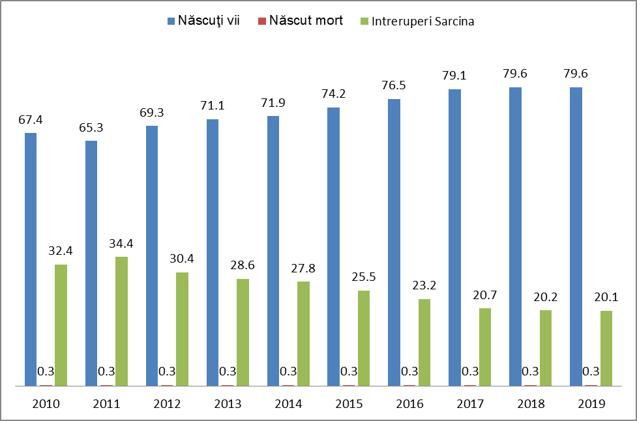

Mortalitatea infantilă
Mortalitatea infantilă (0‐1 an) este un indicator important care oglindeşte atât starea socio-economică a unei populaţii, cât şi activitatea generală a sectorului sanitar în totalitatea sa.
Foarte importantă este şi analiza pe grupe de vârstă a acestui indicator:
‐ rata mortalităţii infantile neonatale precoce (0‐6 zile) sau timpurie este partea din mortalitatea infantilă care exprimă intensitatea deceselor infantile în primele şase zile de la naştere.
‐ rata mortalităţii infantile neonatale (0‐27 zile) reprezintă partea din mortalitatea infantilă, care exprimă intensitatea deceselor infantile în primele 27 de zile de la naştere.
‐ rata mortalităţii infantile postneonatale (28‐365 zile) este partea din mortalitatea infantilă care exprimă intensitatea deceselor ce survin în intervalul de la 28 zile până la vârsta de 1 an.
Conform figurii de mai jos, care reflectă structura mortalității infantile pe clase de boli, cea mai mare pondere este deținută de afecțiuni în perioada perinatală (39,5% din decesele infantile), urmată de decese prin boli ale aparatului respirator (23,6% din decesele infantile) și malformații congenitale (21,4% din decesele infantile). O pondere destul de ridicată este deținută și de leziuni traumatice (4,4% din decesele infantile). Se constată o pondere ridicată a malformațiilor congenitale grave care nu au fost depistate în perioada intrauterină, și care au dus la deces, și de asemenea un număr crescut și o pondere mare de afecțiuni respiratorii, care sunt decese evitabile (fig.15).

Fig. 15 Structura mortalității infantile pe clase de boli în România, în anul 2019

În anul 2019, distribuția în profil teritorial a mortalităţii infantile nu era uniformă. Județul cu cea mai mică rată a mortalităţii infantile în 2019 a fost M. București (2,8 ‰ născuți vii), rate mici s‐au înregistrat și în Ilfov (3,4 ‰ născuți vii), Iași (3,5 ‰ născuți vii), Dâmbovița (3,5 ‰ născuți vii), Covasna (4,3 ‰ născuți vii). Rata cea mai mare a mortalităţii infantile a fost înregistrată în județul Tulcea (15,4 ‰ născuți vii), rate mari au fost înregistrate și în Mehedinți (9,8 ‰ născuți vii), Constanța (9,7 ‰ născuți vii), Vrancea (9,4 ‰ născuți vii), Mureș (8,9 ‰ născuți vii). În 23 de județe valorile mortalității infantile au fost peste media pe România (6,1‰ născuți vii), în două județe au avut aceeași valoare, iar 17 județe au avut valori sub medie (fig 16) [1].

Fig. 16 Mortalitatea infantilă în România, în anul 2019
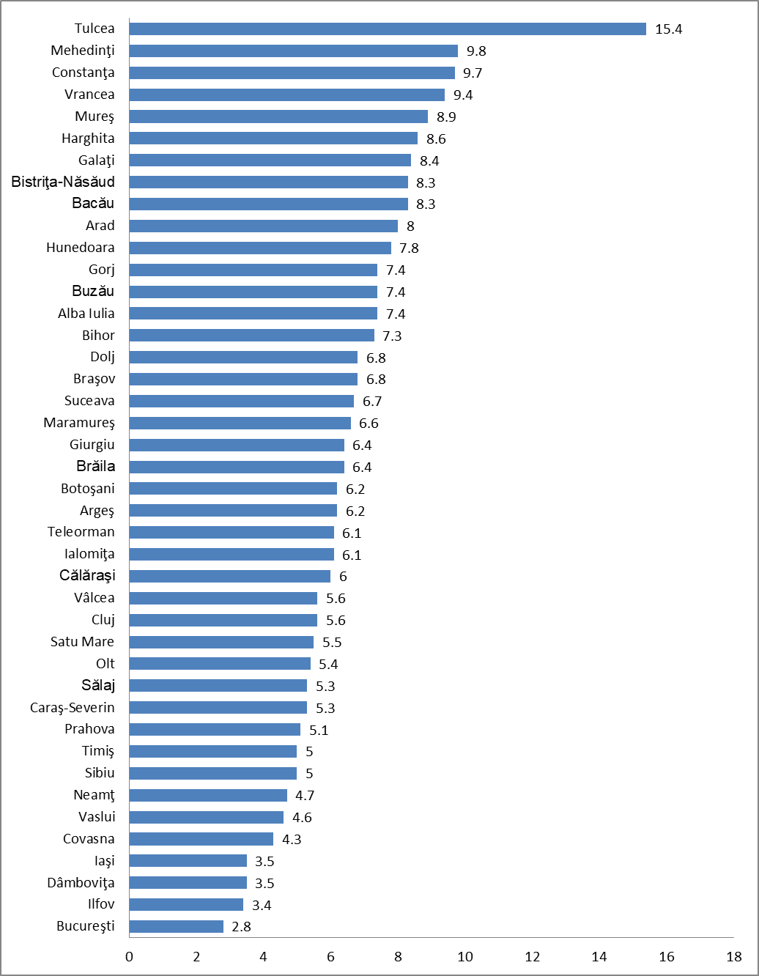

Mortalitatea infantilă, în anul 2019, pe medii, era mult mai mare în mediul rural (7,7‰ născuți vii) comparativ cu mediul urban (4,7 ‰ născuți vii), precum și față de media pe total țară (6,1‰ născuți vii) (fig. 17) [1].

Fig. 17 Mortalitatea infantilă (0–1 an) la 1000 născuţi vii, total și medii, în anul 2019

Mortalitatea infantilă, în anul 2019, pe gen, era mult mai mare pentru genul masculin (6,6‰ născuți vii) comparativ cu genul feminin (5,6‰ născuți vii), precum și față de media pe total țară (6,1‰ născuți vii) (fig. 18).

Fig. 18 Mortalitatea infantilă (0–1 an) la 1000 născuţi vii, total și gen, în anul 2019

Mortalitatea infantilă pe regiuni. Regiunile cu cele mai mari rate ale mortalității infantile în anul 2019, erau conform graficului de mai jos: regiunea Sud ‐ Est, Centru, Sud – Vest Oltenia. Cele mai mici rate se înregistrau în: reg. București – Ilfov și Sud‐Muntenia (fig. 19) [1].

Fig. 19 Dinamica mortalității infantile pe regiuni în România în anul 2019

Mortalitatea infantilă pe macroregiuni. Macroregiunea cu cele mai mari rate ale mortalității infantile în 2019 era macroregiunea doi (reg. Nord‐Est; reg. Sud‐Est), în timp ce ratele cele mai mici se înregistrau în macroregiunea trei (reg. București ‐ Ilfov; reg. Sud‐Muntenia) (fig. 20).

Fig. 20 Dinamica mortalității infantile pe macroregiuni în România în anul 2019

Dinamica mortalității infantile pe medii. Pe medii, mortalitatea infantilă era mult mai mare în mediul rural decât în mediul urban. În urban, aceasta a scăzut de la 7,7‰ născuți vii în 2010, la 4,7‰ născuți vii în 2019, iar în mediul rural, semnificativ mai mult, de la la 12,3‰ născuți vii în 2010, la 7,7‰ născuți vii în 2019 (fig. 21) [1].

Fig. 21 Mortalitatea infantilă (0–1 an) la 1000 născuţi vii, total și medii, în anii 2010‐2019

Dinamica mortalității infantile pe gen. Mortalitatea infantilă la genul masculin era mult mai ridicată decât la genul feminin. La masculin, se înregistra scădere de la 10,9‰ născuți vii în 2010, la 6,6‰ născuți vii în 2019, iar la feminin, valorile erau de asemenea, semnificativ scazute de la 8,6‰ născuți vii în 2010, la 5,6‰ născuți vii în 2019 (fig. 22) [1].

Fig. 22 Mortalitatea infantilă (0–1 an) la 1000 născuţi vii, total și gen, în anii 2010‐2019

Cele mai frecvente decese în cadrul mortalității infantile, înregistrate între 2010-2019 erau decesele neonatale (0‐27 zile). În același interval de timp, mortalitatea infantilă avea un trend descendent atât pe total, cât și pentru toate grupele de vârstă (0‐6 zile, 0‐27 zile, 28‐365 zile) (fig.23).

Fig. 23 Evoluţia mortalităţii infantile pe vârste în România, în anii 2010‐2019 (la 1000 născuţi vii)

Mortalitatea neonatală precoce (0‐6 zile)
Analiza pe gen și medii arată că mortalitatea neonatală precoce (0‐6 zile) a urmat un trend descendent începând din 2010 până în 2019, cu mai multe decese înregistrate la genul masculin și în mediul rural. Astfel, la genul masculin, aceasta a scăzut de la 4,3‰ născuți vii în 2010, la 2,7‰ născuți vii în 2019, iar le genul feminin, a scăzut de la 3,0‰ născuți vii în 2010, la 2,1‰ născuți vii în 2019.
Repartiția pe gen evidențiază faptul că mortalitatea neonatală precoce (0‐6 zile) a urmat același trend descendent începând din 2010 până în 2019, mai multe decese fiind înregistrate la genul masculin (fig. 24) [1].

Fig. 24 Mortalitatea neonatală precoce (0‐6 zile) la 1000 născuți vii pe gen în România, în anii 2010‐2019

În ambele medii, valorile au înregistrat scăderi, de la 4,4‰ născuți vii în 2010, la 2,8‰ născuți vii în 2019 (în rural), respectiv de la 3,1‰ născuți vii în 2010, la 2,1‰ născuți vii în 2019 (în urban) (fig. 25).

Fig. 25 Mortalitatea neonatală precoce (0‐6 zile) la 1000 născuți vii pe medii în România,
în anii 2010‐2019

Mortalitatea neonatală (0‐27 zile) înregistra în 2019 creștere cu 0,2‰ născuți vii (3,6‰ născuți vii), față de 2018 (3,4‰ născuți vii), dar se menținea la un nivel foarte ridicat, 58,4% din decesele infantile în 2019 și 57,2% din decesele infantile în 2018, reprezentând mai mult de jumătate din decesele înregistrate la copiii sub 1 an. În ansamblu, în intervalul 2010-2019, mortalitatea neonatală a înregistrat o tendinţă de scădere, de la 5,5‰ născuţi vii în 2010, la 3,6‰ născuţi vii în 2019 [1].
Analiza pe gen a mortalității neonatale (0‐27 zile), arată că aceasta înregistra trend descendent începând din 2010 până în 2019, cu mai multe decese produse la genul masculin, 6,3‰ născuţi vii în 2010, la 3,9‰ născuţi vii în 2019. La feminin, indicatorul urma același trend descendent, de la 4,6‰ născuţi vii în 2010, la 3,2‰ născuţi vii în 2019 (fig. 26).

Fig. 26 Mortalitatea neonatală (0‐27 zile) la 1000 născuți vii pe gen în România, în anii 2010‐2019

Analiza pe medii evidențiază faptul că mortalitatea neonatală (0‐27 zile) a urmat același trend descendent începând din 2010 până în 2019, mai multe decese fiind întegistrate în mediul rural. În urban acestea au scăzut de la 4,6‰ născuţi vii în 2010, la 2,9‰ născuţi vii în 2019 în timp ce în rural au scăzut de la 6,5‰ născuţi vii, la 4,3‰ născuţi vii în același interval de timp (fig. 27) [1].

Fig. 27. Mortalitatea neonatală (0‐27 zile) la 1000 născuți vii pe medii în România, în anii 2010‐2019
Mortalitatea postneonatală (28-365) la 1000 născuți vii pe medii în România, în 2019 era în scădere, dar se menținea la o pondere foarte ridicată (41,6% din decesele infantile), reprezentând aproape jumătate din decesele înregistrate la copiii sub 1 an, semnalând deficiențe mari în educaţia sanitară a mamelor respective privind creșterea și îngrijirea copilului, a scăderii nivelului de trai şi bineînţeles, a supravegherii insuficiente din partea personalului sanitar. Mortalitatea postneonatală a cunoscut o tendinţă de scădere în intervalul de timp 2010‐2019, de la 4,3‰ născuţi vii în 2010, la 2,5‰ născuţi vii în 2019.
Analiza pe gen, arată că mortalitatea postneonatală (28‐365 zile) a urmat același trend descendent începând din 2010 până în 2019, cu mai multe decese produse la genul masculin, de la 4,6‰ născuţi vii în 2010, la 2,7‰ născuţi vii în 2019. La feminin, trendul a avut tot evoluție descendentă cu valori de la 4,0‰ născuţi vii în 2010, la 2,4‰ născuţi vii în 2019 (fig. 28).

Fig. 28 Mortalitatea postneonatală (28‐365 zile) la 1000 născuți vii pe gen în România, în anii 2010‐2019
Analiza pe medii, arată că mortalitatea postneonatală (28‐365 zile) a urmat același trend descendent începând din 2010 până în 2019, cu mai multe decese înregistrate în mediul rural. În urban valorile au scăzut de la 3,1‰ născuţi vii în 2010, la 1,8‰ născuţi vii în 2019, în timp ce în rural acestea au scăzut de la 5,8‰ născuţi vii în 2010, la 3,4‰ născuţi vii în 2019 (fig. 29).

Fig. 29 Mortalitatea postneonatală (28‐365 zile) la 1000 născuți vii pe medii în România, în anii 2010‐2019
Mortinatalitatea se referă la născuţii morţi raportaţi la 1000 de născuţi vii + născuţii morţi. În 2019 rata mortinatalităţii a avut tendinţă de scădere, înregistrând 3,3 la 1000 născuţi vii şi morţi în anul 2019, față de anul 2010, când indicatorul înregistra 4,0‰ născuţi vii şi morţi (fig. 30).

Fig. 30 Evoluția mortinatalității în România, în anii 2010‐2019

Conform graficului de mai jos distribuția în profil teritorial a mortinatalităţii, în anul 2019, nu era uniformă (fig.31)

Fig. 31 Mortinatalitatea pe județe, în România 2019
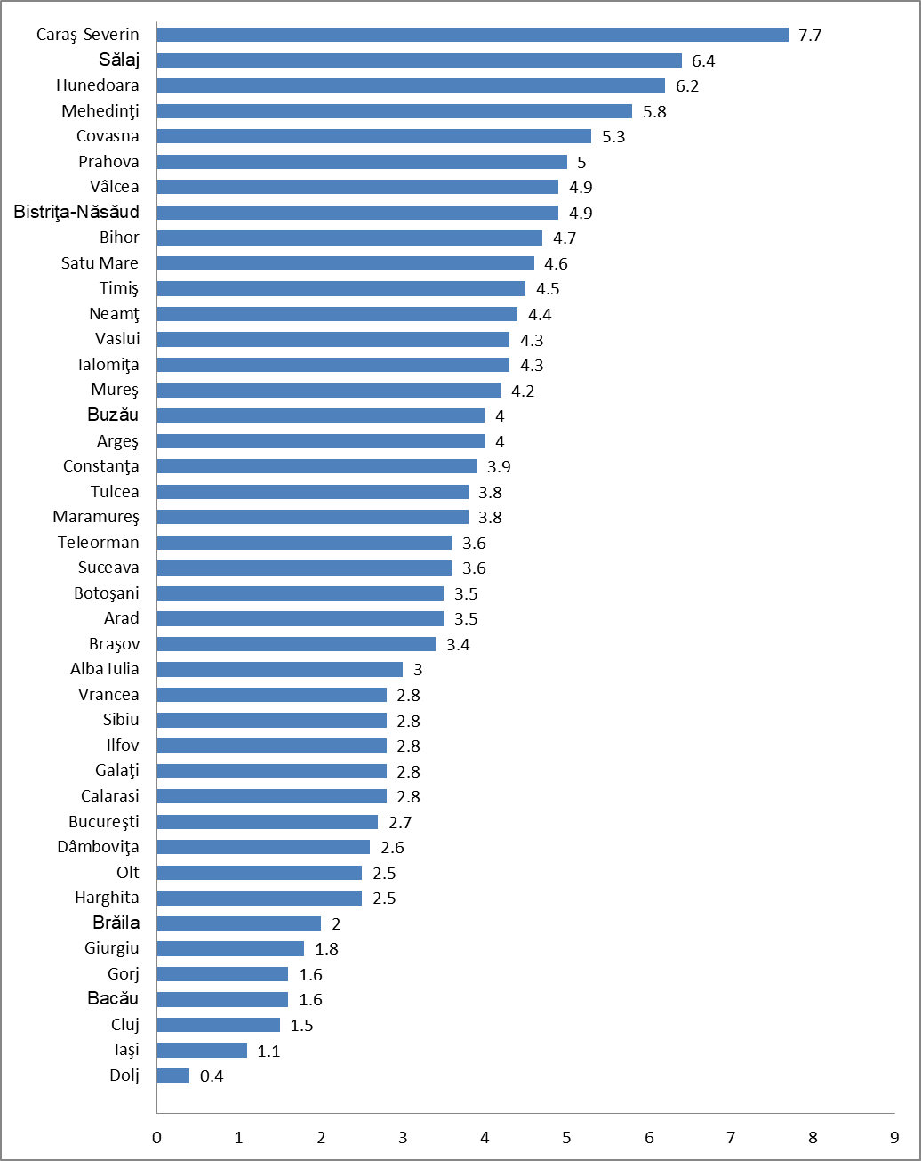

În ceea ce priveşte analiza pe medii, comparativ cu 2018 în 2019 rata de mortinatalitate a crescut uşor în mediul urban cu 0,2‰ născuți vii+născuți morți în 2019, şi a scăzut cu 0,2‰ născuți vii+născuți morți în mediul rural (fig. 32).

Fig. 32 Mortinatalitatea pe medii în România, în anii 2010‐2019

Analiza pe gen arăta că rata de mortinatalitate a crescut uşor în 2019 comparativ cu 2018, pentru genul masculin şi a scăzut ușor pentru genul feminin (fig. 33) [1].

Fig. 33 Mortinatalitatea pe gen în România, în anii 2010‐2019

Specialiştii din domeniu susţin că nivelul înalt al mortinatalității este direct determinat de starea sănătăţii femeii. Astfel, starea de sănătate a femeii gravide, condiţionată de alimentaţie insuficientă, utilizare de alcool, tutun sau droguri, sporeşte riscul pentru viaţa şi sănătatea copilului nenăscut.
Conform figurilor anterioare (32 și 33) se poate observa tendința de scădere a mortinatalității pe gen și medii, aceasta fiind mai ridicată la genul masculin față de cel feminin, și mai mare în mediul rural față de urban.
În urban mortinatalitatea a scăzut de la 3,6‰ născuţi vii+născuți morți în 2010, la 3,1‰ născuţi vii+născuți morți în 2019 în timp ce în rural a scăzut de la 4,6‰ născuţi vii+născuți morți la 3,6‰ în același interval de timp (fig. 32).
La masculin mortinatalitatea a scăzut de la 4,2‰ născuţi vii+născuți morți în 2010, la 3,4‰ născuţi vii+născuți morți în 2019, în timp ce la feminin a scăzut de la 3,8‰ născuţi vii+născuți morți în la 3,2‰ născuţi vii+născuți morți în același interval de timp (fig. 33) [1].

Mortalitate maternă
Mortalitatea maternă, calculată ca raport al numărului de decese prin complicaţii ale sarcinii, naşterii şi lăuziei (avort + risc obstetrical direct) la 1 000 născuţi vii a scăzut, ajungând în 2018 la valoarea de 0,1 la 1 000 născuți vii (fig. 34) [1].

Fig. 34 Mortalitatea maternă în România, în perioada 2010 ‐2019

Rata mortalităţii materne în anul 2019 a fost de 0,11 la 1 000 născuţi vii, mai mică decât cea din 2010, care a avut valoarea de 0,24‰ născuţi vii. Valori crescute în intervalul 2010‐2019 au fost înregistrate în anul 2010 (0,24‰ născuţi vii) și în 2011 (0,25‰ născuţi vii), prezentând valori diferite pe cele două componente: risc obstetrical‐cauze directe şi avort (fig. 35) [1].

Fig. 35 Mortalitate maternă prin complicații ale sarcinii, nașterii și lăuziei în România, în perioada 2010‐2019

Mortalitatea maternă pe medii înregistra același trend descendent, atât pentru rural cât și pentru urban. Astfel, în perioada 2010‐2019 mortalitatea maternă a înregistrat procente mai ridicate în rural, excepție făcând anul 2014 când procentul a fost mai ridicat în urban (tabel 1 si fig. 36) [1].

Tabel 1 și fig. 36 Decesele și mortalitatea maternă pe medii în România, în anii 2010‐2019
‐ la 1000 născuți vii ‐

- Date cu rezultate relevante din studii naționale, europene și internaționale

Femeile însărcinate diagnosticate cu COVID-19 sunt cel mai adesea asimptomatice. Acestea sunt însă mai susceptibile de a face forme grave care să necesite îngrijire în terapie intensivă.

Noile descoperiri publicate în British Medical Journal (BMJ) ajută la elucidarea riscurilor COVID-19 pentru femeile însărcinate și bebelușii lor. Studiul s-a bazat pe evoluția femeilor însărcinate monitorizate în spital pentru COVID-19 [7].

Aceste rezultate se bazează pe o „revizuire sistematică”. Această cercetare colectează și sintetizează date despre situația femeilor însărcinate diagnosticate cu COVID-19 în țările din întreaga lume. Studiul a fost condus de cercetători de la Universitatea din Birmingham, Marea Britanie, Organizația Mondială a Sănătății și Program special HRP alături de alți colaboratori.

Condiții medicale preexistente
În prezent, dovezile sugerează că persoanele mai vulnerabile la boli severe din cauza COVID-19 sunt cele care nu aparțin rasei albe/europoidă, sunt mai în vârstă, sunt supraponderale și / sau au o afecțiune medicală preexistentă.
Conform celor mai recente descoperiri, femeile însărcinate diagnosticate cu COVID-19, care au afecțiuni medicale preexistente (diabet sau hipertensiune arterială cronică), care nu aparțin rasei europoide, sunt în vârstă sau sunt supraponderale suferă de complicații severe datorate COVID-19.
Mercedes Bonet, un autor al studiului, comentează: „Dovezile arată că o afecțiune preexistentă, cum ar fi diabetul sau hipertensiunea arterială, crește riscul indiferent dacă sunteți sau nu gravidă”.

Riscuri pentru nou-născuți și femei
Rezultatele cercetării arată că femeile însărcinate și diagnosticate cu COVID-19 sunt mai susceptibile de a ajunge în unitatea de terapie intensivă sau au nevoie de sprijin respirator în comparație cu cele care nu sunt însărcinate.
Gravidele diagnosticate cu COVID-19 au fost, de asemenea, mai predispuse să nască prematur. Descoperirile arată, de asemenea, că 1 din 4 bebeluși născuți de femei diagnosticate cu COVID-19 au ajuns la terapie intensivă neonatală. Rata mortalității la naștere și a nou-născuților a fost scăzută.
În prezent, nu este clară măsura în care SARS-CoV-2 se transmite de la mamă la copil intrauterin, intrapartum sau în perioada postnatală timpurie. OMS studiază transmiterea verticală a SARS-CoV-2 și a momentului când aceasta se realizează.

Implicații pentru asistența medicală
Este important ca personalul medical să fie conștient de faptul că femeile însărcinate diagnosticate cu COVID-19 și bebelușii lor nou-născuți au mai multe șanse de a necesita îngrijiri de specialitate. Acest lucru este valabil mai ales pentru femeile însărcinate diagnosticate cu COVID-19 care au și alte comorbidități sau factori de risc.
În plus, este crucial să subliniem faptul că, indiferent dacă o femeie are sau nu COVID-19, trebuie asigurat dreptul ei la o sarcină și naștere sigură și sănătoasă [7].

Ghidul Organizației Mondiale a Sănătății “Recomandări privind îngrijirea prenatală pentru o experiență pozitivă a sarcinii” oferă recomandări globale, privind îngrijirea prenatală. Acesta urmărește să surprindă natura complexă a problemelor legate de asistența medicală prenatală și să acorde prioritate sănătății și bunăstării mamei și nou-născutului, nu numai prevenirii morții și morbidității [8]. Documentul este destinat tuturor celor implicați în planificarea și gestionarea serviciilor de sănătate maternală și infantilă și a celor implicați în formarea profesioniștilor din domeniul sănătății. Acest ghid acoperă recomandări în diverse domenii, inclusiv nutriție, evaluare maternă și fetală, măsuri preventive, intervenții pentru simptome fiziologice comune și intervenții pentru îmbunătățirea utilizării îngrijirii prenatale și a calității îngrijirii. [8]

Raportul Național de Sănătate a Copiilor și Tinerilor din ROMÂNIA 2019 integrează atât informațiile activităților de supraveghere cât și informațiile din raportările statistice ale DSP‐urilor teritoriale, analizate de către specialiștii Centrului Național de Statistică și Informatică în Sănătate Publică (CNSISP), dar și date și informații ale Institutului Național de Statistică. Pentru comparații cu țări europene, s‐au utilizat baze de date internaționale precum baza de date ECHI a Comisiei Europene (https://ec.europa.eu/health/indicators/echi/list_en ) sau baza de date HFA a WHO/EUROPE [7].
Raportul valorifică și sintetizează rezultatele activităților de supraveghere realizate de către specialiștii Direcțiilor de Sănătate Publică teritoriale în anul 2019, în cadrul Programului naţional de evaluare şi promovare a sănătăţii şi educaţie pentru sănătate, PN V. 1, Subprogramul de evaluare şi promovare a sănătăţii şi educaţie pentru sănătate, PN V.1, sub coordonarea metodologică a Centrului Național pentru Promovarea și Evaluarea sănătății (CNEPSS) din cadrul INSP.
Raportul actual, în plus față de anii precedenți analizează distribuția geografică, pe medii, gen și grupe de vârstă pentru principalele afecțiuni ale tabloului morbidității copiilor și tinerilor.
În concluzie, Raportul, prin informațiile privind nivelul și dinamica indicatorilor și determinanților stării de sănătate pentru copiii și tinerii României, reprezintă o resursă pentru identificarea priorităților și fundamentarea deciziilor privind prioritățile de intervenție viitoare, care să asigure punerea în aplicare a cerințelor Strategiei Naţionale de Sănătate 2014‐2020 “Sănătate pentru Prosperitate”, aria strategică de intervenție pentru domeniul sănătății publice, OG 1, Îmbunătăţirea stării de sănătate şi nutriţie a femeii şi copilului [9].

- Analiza grupurilor populaționale afectate, identificarea grupurilor țintă
Grupurile țintă adresate de problemele privind siguranța pacientului sunt:
- Femeile
- Gravidele
- Populația generală

- Bibliografie:
[1]. Conf. Univ. Dr. Cucu M A, Cristea C et al. Raportul Național al Stării de Sănătate al Populației, 2019 (pp. 15-18 ; 39 - 40; 49; 50-61); Site-ul oficial INSP: https://insp.gov.ro/sites/cnepss/wp-content/uploads/2020/12/Raport-Starea-de-Sanatate-2019.pdf
[2]. European Core Health Indicators https://webgate.ec.europa.eu/dyna/echi/?indlist=2
[3]. Health at a Glance: Europe 2020. STATE OF HEALTH IN THE EU CYCLE. OECD European Comision – Infant Health (p.124, 125) https://www.oecd-ilibrary.org/social-issues-migration-health/health-at-a-glance-europe-2020_82129230-en?_ga=2.136337648.1355023682.1621933425-1695492541.1609404448
[4]. European Core Health Indicators (ECHI) : https://ec.europa.eu/health/indicators_data/indicators_ro
[5]. Site-ul ofcial Eurostat: mortali
[6]. Health for all explorer: https://gateway.euro.who.int/en/indicators/hfa_96-1216-maternal-deaths-cause-of-death-data-per-100-000-live-births/visualizations/#id=27411
[7]. Site-ul oficial WHO. Increasing understanding of the impact of COVID-19 for pregnant women and their babies, September 2020, LAST UPDATE: 12 March 2021. https://www.who.int/news/item/01-09-2020-increasing-understanding-of-the-impact-of-covid-19-for-pregnant-women-and-their-babies
[8]. Site-ul official WHO: WHO recommendations on antenatal care for a positive pregnancy experience, 2016: https://www.who.int/publications/i/item/9789241549912
[9]. Coord. Conf. Univ. Dr. Cucu M.A, Raportul Național de Sănătate a Copiilor și Tinerilor din ROMÂNIA 2019, Site-ul oficial INSP: https://insp.gov.ro/sites/cnepss/wp-content/uploads/2021/01/Raport-National-de-Sanatate-a-Copiilor-si-Tinerilor-din-Romania-2019-2.pdf

